Муниципальное образовательное автономное учреждение дополнительного образования детей
«ЦРТДЮ «Созвездие» г. Орска»

Дорогие друзья!
От всей души поздравляем вас с наступающим Новым 2015 годом! Пусть в этом году исполнятся все ваши самые сокровенные желания. Здоровья, любви и благополучия вам и вашим близким.
Психологическая служба

Навстречу переменам

Как порой хочется в новогоднюю ночь начать новую жизнь! Но с чего же начать? Как понять, что нужно именно вам? Все просто: как невозможно набить вещами переполненный сундук, так невозможно открыть в себе новое тому человеку, у которого голова и так набита делами, переживаниями, проблемами, суетой…
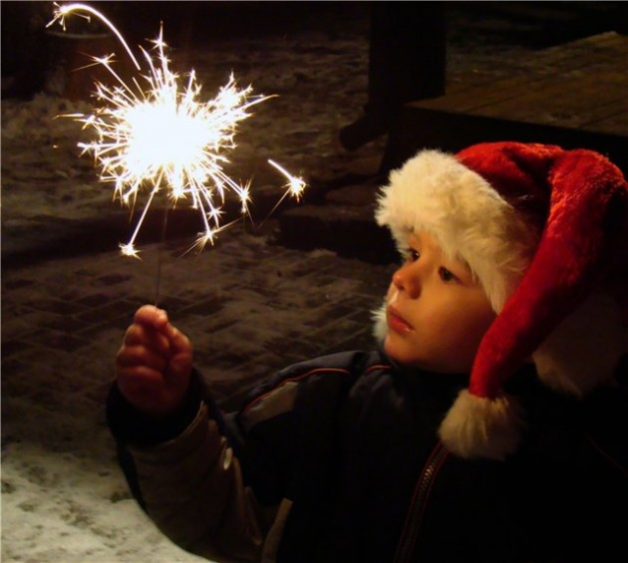
Мы предлагаем вам простое дыхательное упражнение из древней оздоровительной системы Цигун, направленной на правильную циркуляцию энергии внутри организма. Выполнение этого упражнения позволит освободить тело от напряжения, голову – от лишних мыслей, душу и сердце – от переживаний. А это и есть одно из базовых условий готовности менять свою жизнь.
- Выберите время и место, где никто вас не будет отвлекать в течение 5 минут.
- Дотроньтесь кончиком языка до нёба и все свое внимание сосредоточьте на точке, расположенной на 2 см ниже пупка (точка х).
- Вспомните все свои плохие мысли и переживания, на медленном вдохе ощутите, как они копятся в точке х.

- Задержите дыхание на 10 секунд (копим!).
- На выдохе представьте пламя огня в точке х. В нем все и сгорит.
Место для нового открыто! Самое главное – использовать его внимательно и с умом.
Вступайте в новую жизнь налегке: избавьтесь от лишних вещей, ненужных переживаний, мыслей и чувств.

С приближением Нового года вопрос о существовании Деда Мороза всплывает в каждой семье. Но если раньше взрослые поддерживали добрую традицию, то современные родители все чаще от нее открещиваются.

Главная причина, побуждающая современных пап и мам развенчивать добрую легенду про бородатого деда с мешком подарков за плечами, - нежелание лгать своим детям. На первый взгляд стремление похвальное. Ведь обманывать некрасиво и стыдно, и этому нас учат как раз с детства. Но если рассуждать в таком ключе, тогда и сказки следует объявить грубым извращением действительности. Ну, правда, где это видано, чтобы щуки разговаривали, а коты ходили в сапогах?
Сказку про Деда Мороза нельзя назвать обманом. Главное ее предназначение – не ввести детей в заблуждение, а сделать им приятный сюрприз. К тому же чаще всего малыши узнают правду о Деде Морозе в возрасте лет 8, когда они уже способны отличить добрую ложь от злой. Благодаря этому прощание с легендой у большинства детей проходит безболезненно. Они не злятся на родителей за то, что их обманывали, наоборот, многие из них радуются, что стали большими.
Вера в чудеса начинает формироваться в возрасте 2,5 – 3 лет благодаря сказкам, играм и легенде про Деда Мороза в том числе. В этот период у детей появляется способность фантазировать. Вымышленные сюжеты помогают им разобраться, где мир реальный, а где – придуманный. Ребенок довольно быстро начинает понимать, что в волшебном зазеркалье возможно все, но действительность совсем другая. Это осознание рождает чувство юмора, которое предполагает умение видеть второй план за словами, жестами и метафорами. Примеривая на себя роли разных персонажей, ребенок учится абстрактному мышлению – пробует прогнозировать поведение других и анализировать собственные поступки. Из этих фантазий, кстати, позже формируется чуткость к чужим переживаниям.
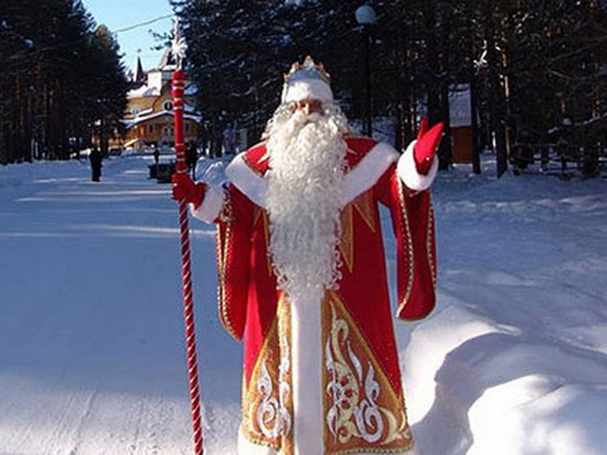
Вера в чудеса и приобщение к сказкам необходимы каждому малышу. А если одной легендой станет больше и он будет верить в Деда Мороза, ничего дурного с ним точно не случится.

Невредные советы
- Чтобы ребенок поверил в Деда Мороза, не обязательно его обманывать. Достаточно упомянуть, что существует такая традиция, или рассказать предание о Николае Чудотворце, основанное на реальных исторических событиях.
- Если вам сложно фантазировать вместе с ребенком, вспомните себя в детстве. Какие сказки и игры вам нравились? Попробуйте приобщить к ним своего ребенка. В знакомой области почувствуете себя увереннее, вам будет легче вовлечься в игру. Быть может у вас осталась неисполненная детская мечта? Воплотите ее вместе со своим ребенком. Это сделает вас всех счастливыми.
- Когда ребенок начинает задавать прямые вопросы про Деда Мороза, скорее всего, в его душу закрались сомнения. Но развенчивать миф немедленно совсем не обязательно. Для начала разумнее задать ребенку наводящие вопросы: «А как ты сам думаешь, он существует?» Можно бросить вызов, предложив: «А давай проверим!» В этом случае нужно устроить новогодний сюрприз и понаблюдать за реакцией ребенка: с какими чувствами он будет ждать Деда Мороза, как прокомментирует свой подарок. В качестве одного из вариантов можно использовать мудрую формулировку: «Он существует, пока ты в это веришь».
- Подумайте, насколько необходимо приглашать Деда Мороза домой. Ведь актер может оказаться нетрезвым, а борода явно фальшивой. Разочарование от преждевременного разоблачения точно будет горьким.
- Ребенок начал открыто сомневаться в существовании Деда Мороза, не стоит поддерживать его иллюзии. А если к 10 годам он не задает компрометирующих вопросов, важно помочь задуматься на эту тему.
- Не используйте Деда Мороза в воспитательных целях. Не грозите: «Будешь плохо себя вести, он тебе подарка не принесет». Вы вряд ли сдержите свое обещание – и это будет педагогический провал, а не продуктивная тактика. А если все-таки лишите ребенка подарка, поступите жестоко и испортите ему настроение.

Верьте в Деда Мороза, и вашу семью обязательно посетит Обыкновенное Чудо!

Перекрёстки судеб: как принимать решения?
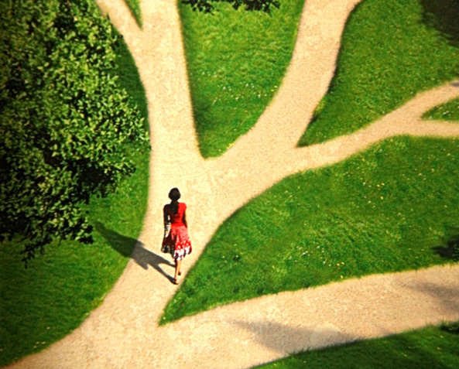
Следуя по своему жизненному пути-дороге, мы неизбежно оказываемся перед выбором – как поступить? В какую сторону отправиться? От принятого решения порой зависит вся наша дальнейшая жизнь. Как не совершить ошибку и выбрать верный путь?
Оказавшись перед выбором, многие из нас очень боятся ошибиться и поэтому бесконечно взвешивают все за и против, просят совета у друзей, собирают информацию, т.е. опираются на логику и здравый смысл. Но беда в том, что это не всегда работает. В этом случае нужно прислушаться к голосу сердца, интуиции.

1. Начнем с простого – с интуиции тела, которое порой является лучшим подсказчиком, чем логика и разум. Итак, представьте, что вам нужно выбрать один вариант из двух. Сядьте прямо, сделайте несколько глубоких вдохов и выдохов. Четко сформулируйте свой вопрос. Теперь представьте, что перед вами развилка двух дорог. Визуализируйте себя, выбирающую путь. На каждой из дорог вас ждут разные варианты развития событий. Сосредоточьтесь на своей дилемме: представьте, что будет, если выберете один вариант, а что случится, если остановитесь на другом. Постарайтесь мысленно взвесить обе ситуации и их последствия. Какая из дорог манит вас больше? Вероятно, именно к этому решению в глубине души склоняетесь.

2. Древние греки были уверены: у Вселенной есть ответы на любые наши вопросы, нужно лишь уметь правильно их задавать и внимательно слушать подсказки. Задать свой вопрос Вселенной может каждый из нас, и для этого вовсе не обязательно прибегать к посредничеству рыночного оракула. Придерживайтесь в этом деле несколько правил.

- Чётко сформулируйте вопрос. Запишите его на листке бумаги и положите в сумочку или карман. Носите её с собой и время от времени перечитывайте.
- Установите временные рамки для получения ответа. Можно сделать, как древние греки: задать вопрос, выйти на улицу и сосредоточиться на происходящем. Первые услышанные вами слова, какое-то примечательное событие или что-то необычное, повстречавшееся вам на пути, может содержать ответ на ваш вопрос. А можно установить для себя и другие сроки.

- В течение этого времени будьте очень внимательны ко всему, что вокруг вас происходит. Это могут быть случайные встречи, странные совпадения, непредвиденные обстоятельства, разговоры с людьми и, конечно, ваши сны. Всё это, возможно, будет нести в себе какую-то важную для вас информацию. Отсутствие знаков судьбы тоже может расцениваться как знак – если Вселенная не спешит с ответом, может, вы слишком торопите события? Или спрашиваете совсем не о том, что вам на самом деле нужно.

3. Медитация «Сила предков»
Когда наш разум молчит, тело ничего не подсказывает, а Вселенная не посылает никаких особых знаков, можно попробовать получить подсказку из глубины веков. Для этого нужно обратиться к силе своего рода, к предкам. Станьте посреди комнаты и представьте, что вы – вершина большой пирамиды. За вашей спиной стоят ваши родители, за ними – их родители и так далее. Теперь повернитесь к своим предкам лицом. Почувствуйте, как они на вас смотрят: доброжелательно, строго, с поддержкой, любовью? Поблагодарите их за дар, которым вы им обязаны, - вашу жизнь. И попросите силы и мудрости для принятия решения. А теперь внимательно прислушайтесь к себе. Что ответили вам предки? Возможно, они дали вам какой-то наказ или преподнесли подарок. Поразмышляйте, что он значит?

4. Если вам нужно срочно принять решение и вы не знаете, как поступить, для начала заземлитесь. Для этого поставьте ноги на ширину плеч, полностью вдавите ступни в пол и постойте так несколько минут. Постарайтесь выбросить из головы беспокойные мысли, прекратите диалог с собой. Вскоре ваше беспокойство уйдет – вы обретёте способность трезво мыслить и примете верное решение.

5. Для того, чтобы пользоваться интуицией, соблюдайте правило золотой середины. Не принимайте решения, не прислушавшись к внутреннему голосу, но и не превращайте свою жизнь в бесконечный тревожный диалог с собой. Ведь если интуиция – истинный голос нашего Я, то её подсказки будут оберегать нас и вести вперед, тогда как страх сковывает наши действия, тормозит и не даёт двигаться дальше.

Карта желаний

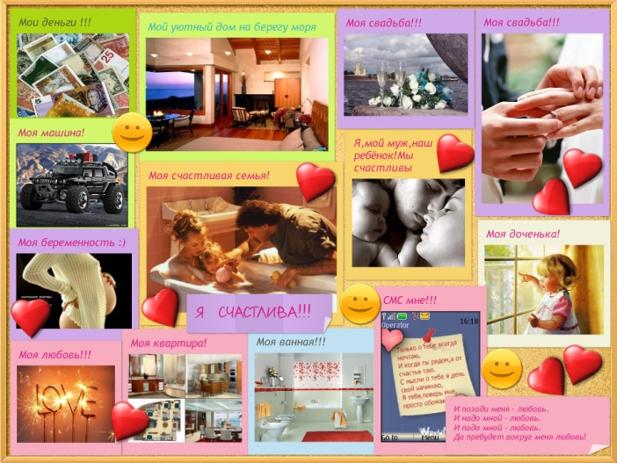
Начало нового года – время загадывать самые заветные желания и строить смелые планы. «Скворец» делится с вами нюансами одной из самых эффективных техник воплощения мечты в реальность.
Суть этой техники проста. С помощью красочных визуальных образов вы даете своему бессознательному максимально четкую и конкретную программу по исполнению своих желаний.
Классическая Карта Желаний – это лист ватмана, на котором вы наклеили все желанные состоянии и материальные ценности. Состояния – это не только вес, физическая форма и безупречная внешность, это те эмоции и чувства, к которым вы стремитесь: любовь, вдохновение, радость, гениальные идеи. С вещами, кажется, все ясно и так – интерьер, дом, автомобиль, красивая одежда, драгоценности, словом, все, чем вы желаете обладать.
Разделите выбранные цели на три группы: краткосрочные – те, что могут быть исполнены в ближайшие две недели, среднесрочные – те, что потребуют для выполнения от полугода до года, и долгосрочные – зависящие от множества разных условий. Кроме глобальных обязательно добавьте промежуточные цели. Располагайте картинки на карте в определенном порядке.
Центр Карты желаний олицетворяет вас, отвечает за красоту и здоровье. Расположите здесь свою фотографию, где вы веселая, хорошо выглядите, уверены в себе.
Юго-восток – символизирует богатство: пачки денег, вилла, украшения, квартира. Если вы хотите машину, обязательно найдите фото конкретной марки. Чем точнее послание во вселенную, тем ближе к нему будет результат.
Юг – зона славы. Сюда поместите изображения призов, грамот, формальных подтверждений вашего успеха.
Юго-запад – отвечает за романтические чувства, любовь и брак. Голубки, сердечки, обручальные кольца будут тут на своем месте.
Восток – сектор семьи. Поместите здесь изображения счастливых семейных пар, свадеб, картинки отдыха родителей с детьми.
Запад – место детей и творчества. Наклейте фото красивых детей, прекрасные произведения, творчество.
Северо-восток отвечает за мудрость и знания. Разместите здесь изображения книг, гуру.
Север – карьера. Найдите образы своих желаний и поместите в этой зоне.
Северо-запад – сектор друзей и путешествий. Наклейте сюда изображения друзей и панорамы стран и городов, которые вы хотели бы посетить.
В любом случае, необходимо очень внимательно отбирать картинки. Главное, чтобы при взгляде на фото у вас рождалось внутри теплое приятное чувство.
Открою вам тайну: на самом деле никаких уж строгих правил нет. Самое главное – ваша душа должна петь при одной мысли о том, что вы будете сейчас делать.
Есть несколько видом Карты, нужно только выбрать подходящую только вам. Вы можете сделать настенный коллаж и по мере исполнения желаний придвигать конкретные картинки ближе к вашему изображению. Если вас больше вдохновляют не образы, а слова и фразы – вырезайте из газет слоганы, красивые аффирмации, мотивирующие и уточняющие слова. Можно выполнить Карту на компьютере и поставить ее заставкой на рабочий стол.
Готовую Карту Желаний нужно активировать. Два-три желания, изображенные на ней, должны быть легко выполнимы. Например, коробка конфет или встреча с друзьями. Выполните эти желания, наполните свою Карту энергией.
Самое правильное место для Карты там, где вы можете видеть ее просыпаясь и засыпая. Наблюдая образ своей мечты перед сном, вы отправляете в бессознательное команду искать путь для ее реализации. Но если эту карту могут увидеть другие люди, даже очень близкие, имейте в виду, даже самым приятным людям свойственно испытывать разные чувства. А на тонком плане, там, где идет работа над сокровенными желаниями, внедрение зависти, насмешек или сомнений может стать причиной серьезных задержек.
Когда все желания (или большая их часть) будут воплощены в жизнь, карту лучше сжечь, чтобы Вселенная знала, что эти желания больше не актуальны. После этого можно приступать к созданию новой Карты.
Желаю вам исполнения ваших желаний!
С любовью, ваш Скворец

